**BÁO CÁO CUỐI KỲ**

**PHÂN TÍCH & THIẾT KẾ THUẬT TOÁN**

Giảng viên môn học: Nguyễn Thanh Sơn.

Chủ đề: Luyện tập phân tích và thiết kế thuật toán

Nhóm 11: Vũ Quốc Minh Đăng

1. **Nội dung**

Đưa ra 3 bài toán với nội dung và cách giải khác nhau, cũng như bao gồm cách giải, giải thuật và code ví dụ minh họa

Bài 1: Tính biểu thức (chia để trị + sử dụng biểu thức toán học)

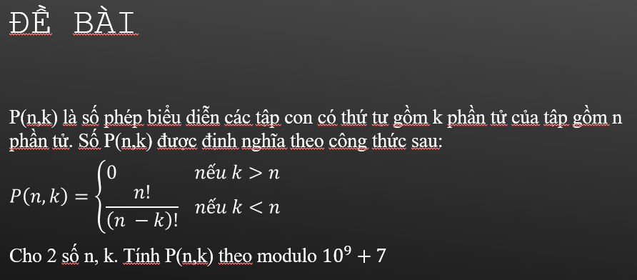

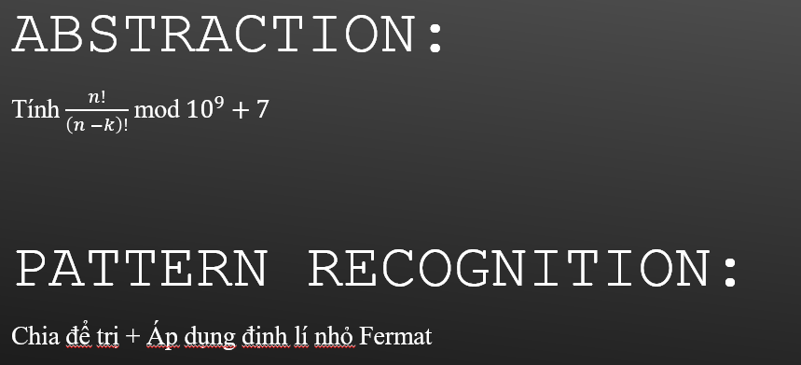

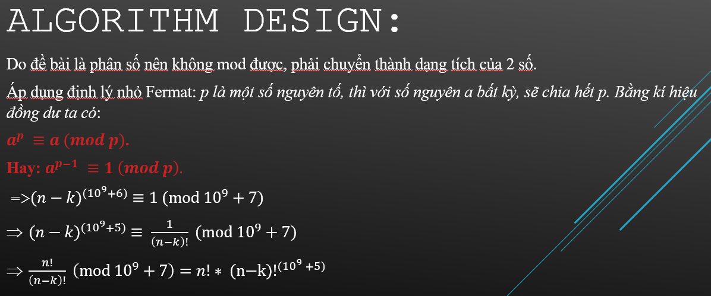

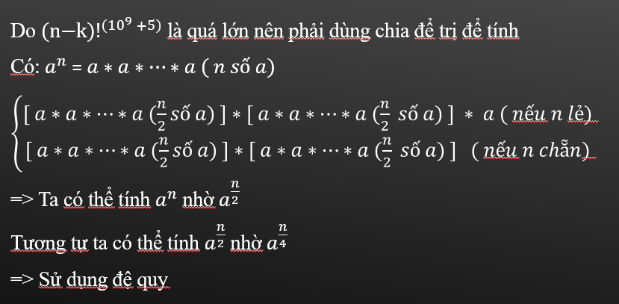

Bài 2: BackTracking

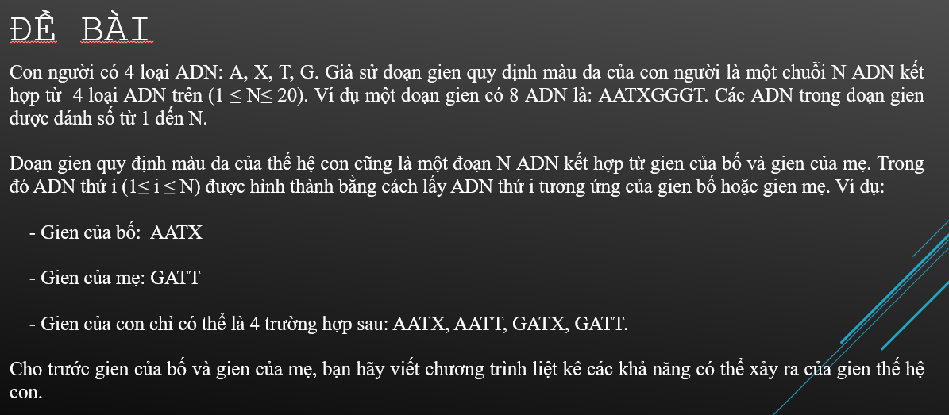

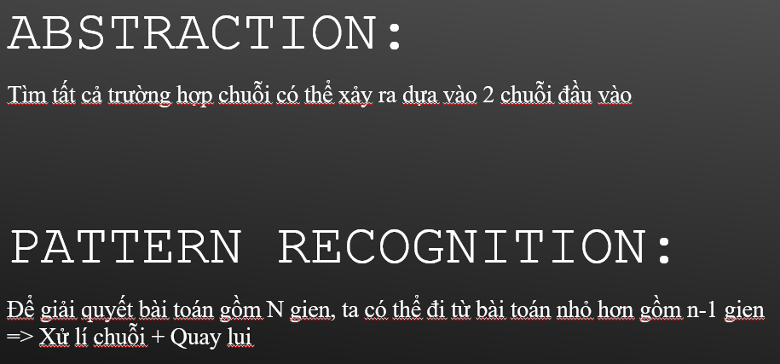

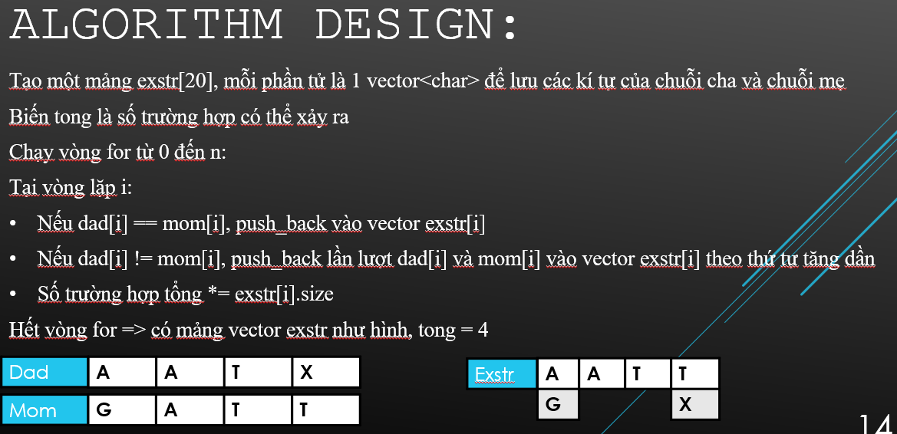

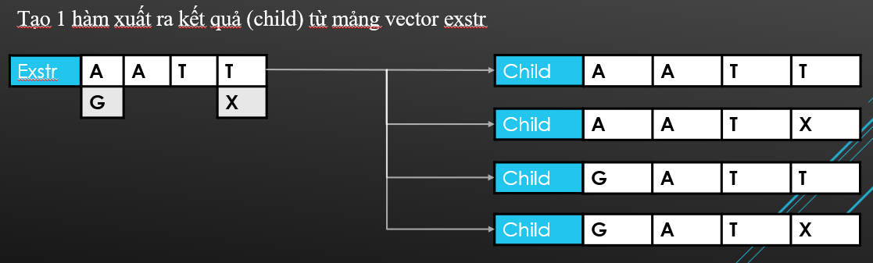

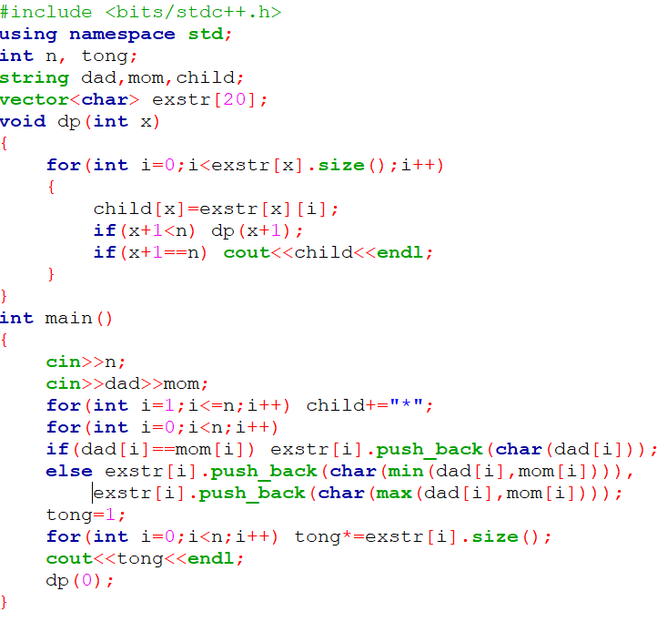

Bài 3: Quy hoạch động

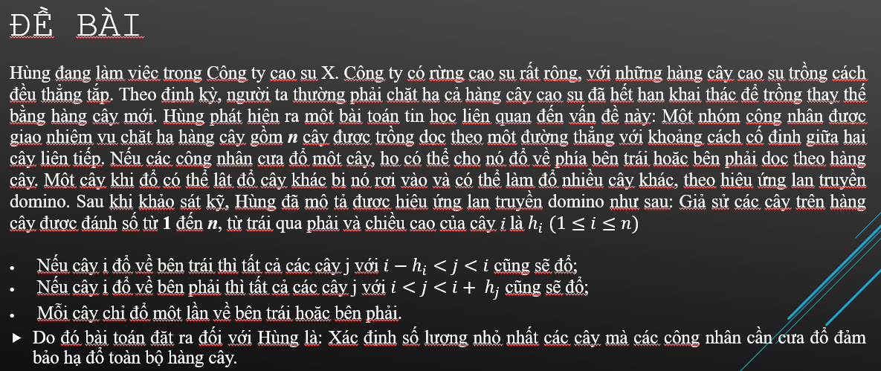

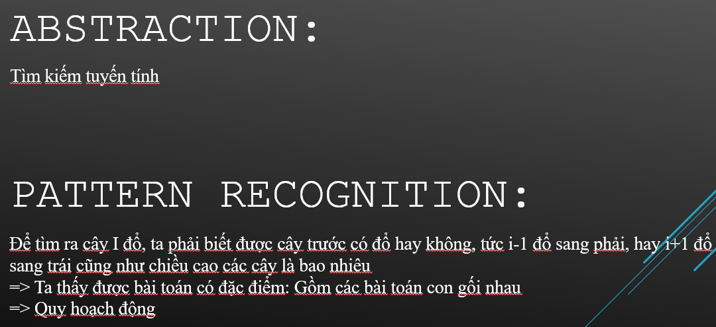 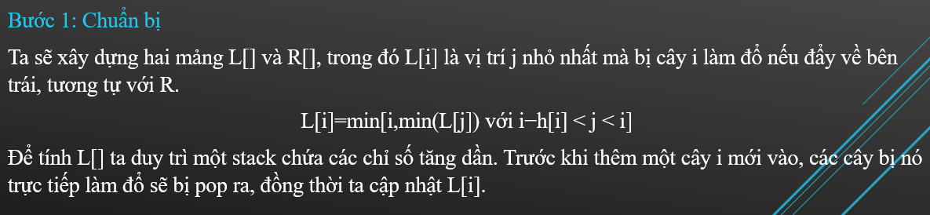

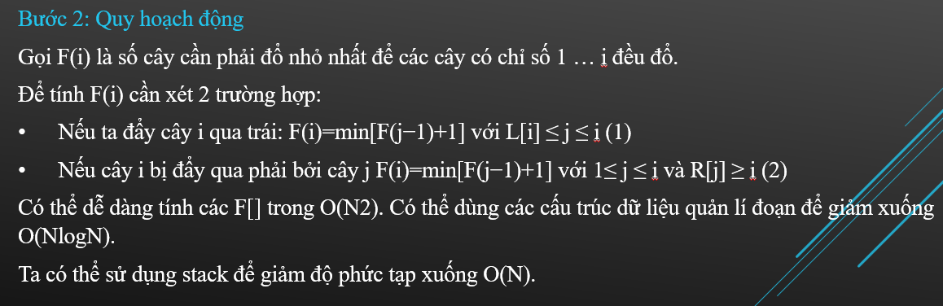 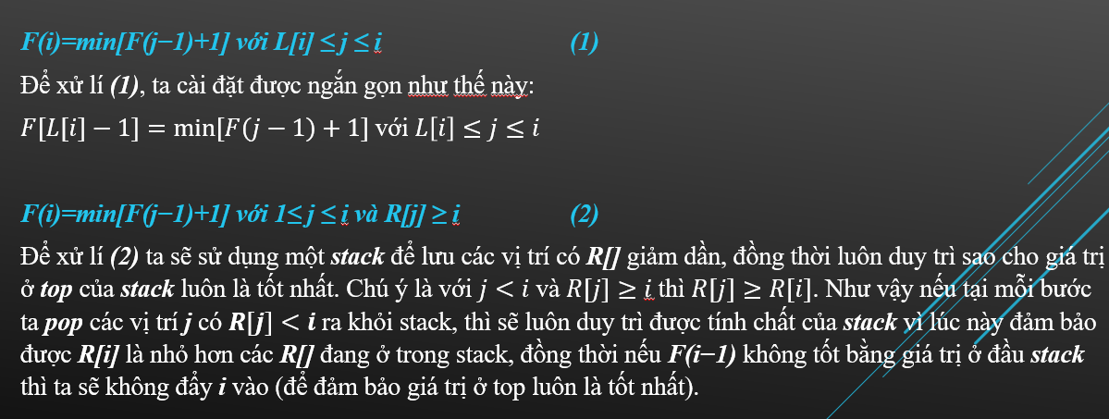

1. **Ưu điểm.**

* Các bài toán phong phú về nội dung, cũng như bao quát nhiều kiến thức đã học trong môn học.
* Bài 2 nêu ra khi sử dụng quay lui, nên giới hạn lại vùng dữ liệu để bài toán xử lí được nhanh hơn cũng như tiết kiệm chi phí tính toán và vùng nhớ (Tiền xử lí dữ liệu)
* Bài 3 có đầu tư nhiều và chi tiết.
* Tích cực tương tác, thảo luận với lớp, thúc đẩy các bạn tập trung và đề cao việc nêu ý kiến cá nhân của mỗi thành viên.
* Các bài toán được sắp xếp theo thứ tự từ dễ đến khó, tạo động lực cho các bạn tham gia giải quyết các bài.

1. **Nhược điểm và khắc phục.**
2. **Nhược điểm.**

* Phần mở đầu buổi thuyết trình tương tác chưa được trơn tru, nhưng đã được khắc phục về sau
* Bài 1: Chọn đề bài chưa chuẩn khi có thể rút gọn phân số thành 1 biểu thức, dẫn đến có thể modulo được mà không cần dùng định lí nhỏ Fermat
* Bài 2: Bước Abstraction chưa rõ ràng

1. **Khắc phục.**

* Đã chỉnh sửa lại slide thuyết trình
* Bài 1: Đã làm rõ hơn đề bài (Bỏ đi bước chia phân số)
* Bài 2: Bổ sung dấu hiệu nhận biết bài toán sử dụng quy hoặch động

1. **Đánh giá quá trình học tập.**

* Nhóm đi học đầy đủ, theo dõi bài học hàng ngày.
* Làm bài tập về nhà của các nhóm khác và trên wecode.
* Tương tác với các nhóm khác.
* Có tham gia các khóa học online nhằm bổ sung kiến thức cũng như củng cố những gì đã được học trong môn học này, và đã lấy được chứng chỉ.

Điểm nhóm tự đánh giá: 9.